Автономное профессиональное образовательное учреждение

Вологодской области

«Вологодский колледж связи и информационных технологий»

**Отчет**

О прохождении практики (учебная, производственная)

Студентом __________________________________________________________________

Специальности «Информационные системы и программирование»

Курс 3 Форма обучения ОЧНАЯ группа ИСП-320р

в ___________________________________________________________________________

тема ________________________________________________________________________

с «1» декабря 2022г. по «21» декабря 2022г.

Подпись студента ___________________ _______________________________

(подпись) (расшифровка)

«____»______________2022г.

Подпись руководителя

практики от колледжа_______________ (Наталья Вениаминовна Зернова)

(подпись) (расшифровка)

«____»______________2022г.

Отчет принял

Преподаватель_______________ (Светлана Николаевна Кулькова)

(подпись) (расшифровка)

Оценка (прописью) ______________ «____»______________2022г.

**Содержание**

ВВЕДЕНИЕ 3

ОСНОВНАЯ ЧАСТЬ. 5

1.1 ХАРАКТЕРИСТИКА УЧРЕЖДЕНИЯ 5

1.2 ТЕХНИКА БЕЗОПАСНОСТИ 6

ПРОЕКТИРОВАНИЕ ИНФОРМАЦИОННОЙ СИСТЕМЫ. 7

ДИЗАЙН ИНФОРМАЦИОННОЙ СИСТЕМЫ. 7

РАЗРАБОТКА И ТЕСТИРОВАНИЕ ИНФОРМАЦИОННЫХ СИСТЕМ. 10

ЗАКЛЮЧЕНИЕ 14

**ВВЕДЕНИЕ**

Бюджетное учреждение в сфере информационных технологий по Вологодской области «Центр информационных технологий» начал своё функционирование с 1 ноября 2010 года.

Юридический адрес: БУ ВО «ЦИТ» расположено по адресу: 160000, Вологодская область, г. Вологда, ул. Герцена, д. 27.

Функции учреждения:

* электронно – вычислительная техника, серверное, сетевое и периферийное оборудование и обеспечение функционирования автоматизированных информационных систем и сетевой инфраструктуры органов исполнительной государственной власти области (постановление Губернатора области от 28.06.2012 №358);
* доступ к информационно – телекоммуникационной сети Интернет, телефонной связи, за исключением правительственной междугородной связи, автоматической телефонной связи органов государственной власти Российской Федерации (постановление Губернатора от 22.01.2013 №43);
* услуги связи для целей телевизионного вещания и радиовещания (постановление Губернатора от №431).

Количество учредителей – 1.

Я проходила практику в отделе прикладного программного обеспечения управления информационных систем под руководством начальника отдела Воронина Н.В. Рабочий день начинался с 9 утра и заканчивался в 17 часов. На рабочем столе расположен персональный компьютер и его периферия.

Перечень программного обеспечения установленного на компьютере предприятия для выполнения проектирования и разработки информационной системы:

1. Figma.
2. Visual Studio Code.
3. Adobe Photoshop.

Описание технологии работ, выполняемых во время практики: установка программного обеспечения Visual Studio Code и расширений для удобств пользования; изучение языков разметки HTML и каскадных таблиц стилей CSS; разработка дизайна сайта; верстка сайта.

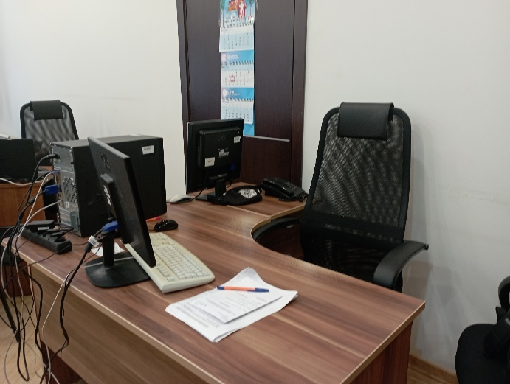

Рисунок 1. Рабочее место на предприятии

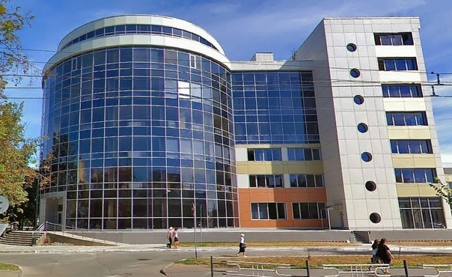

Рисунок 2. Здание места практики

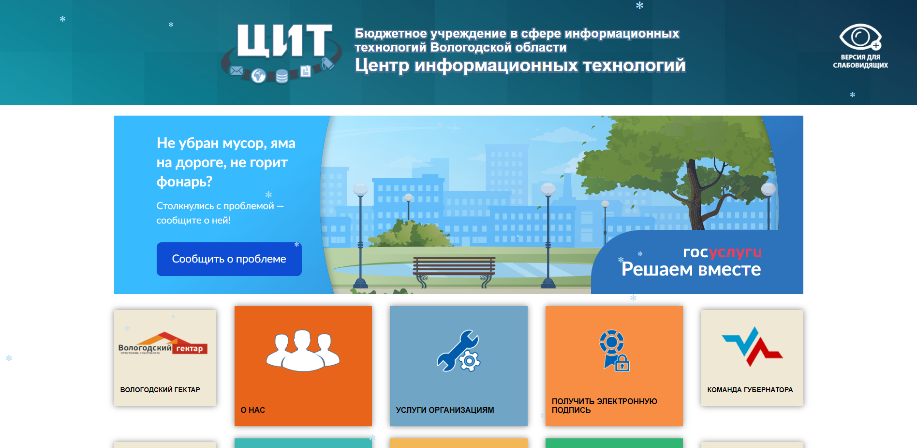

Рисунок 3. Сайт учреждения

## **ОСНОВНАЯ ЧАСТЬ**

## **Характеристика учреждения, где проходила практика**

Бюджетное учреждение в сфере информационных технологий Вологодской области «Центр информационных технологий». Основание создания: постановление Правительства Вологодской области от 11 октября 2010 года № 1160 «О создании государственного бюджетного учреждения Вологодской области «Центр информационных технологий». Учредитель учреждения - Вологодская область. Функции и полномочия учредителя осуществляет Комитет информационных технологий и телекоммуникаций Вологодской области. Учреждение не имеет филиалов и представительств.

Сфера деятельности: Основным видом деятельности организации БУ ВО "ЦИТ" является "Деятельность по созданию и использованию баз данных и информационных ресурсов". Организация также зарегистрирована в таких категориях ОКВЭД как "Деятельность консультативная и работы в области компьютерных технологий", "Ремонт компьютеров и коммуникационного оборудования", "Разработка компьютерного программного обеспечения, консультационные услуги в данной области и другие сопутствующие услуги", "Деятельность по обработке данных, предоставление услуг по размещению информации, деятельность порталов в информационно-коммуникационной сети Интернет", "Деятельность, связанная с использованием вычислительной техники и информационных технологий, прочая".

Цели деятельности:

1. Создание и обеспечение функционирования информационных систем области и инфраструктуры электронного правительства области;
2. Создание и сопровождение информационных систем обеспечения деятельности государственных органов власти области;
3. Обеспечение информационной безопасности региональных информационных систем, информационно-телекоммуникационной инфраструктуры на территории области в целях развития информационно-телекоммуникационной инфраструктуры на территории области;
4. Обеспечение деятельности Учредителя в пределах прав и полномочий, определенных Уставом Учреждения.

Работы и услуги, оказываемые предприятием: Защита информации, разработка и сопровождение сайтов, обслуживание IT-инфраструктуры организаций, заправка картриджей.

Учредительные документы: Устав БУ ВО «ЦИТ».

Клиентская база: организации города Вологодской области.

## **1.2 Техника безопасности**

Меры безопасности перед началом работы:

В рамках проведения инструктажа до работника доводятся сведения о необходимых действиях, выполняемых на каждом этапе рабочего процесса. Техника безопасности в начале работы на компьютере требует выполнения следующих операций:

1. проверить исправность элементов электросистемы, обеспечивающей питание компьютера, включая электропроводку, выключатели, вилки и розетки, при помощи которых аппаратура подключается к сети;
2. проверить его работоспособность.

Техника безопасности возле компьютера в процессе работы:

1. запрещается класть на корпус и дисплей компьютера посторонние предметы, прикасаться к элементам аппаратуры мокрыми руками, производить чистку корпуса оборудования, находящегося под напряжением;
2. в случае обнаружения неисправности компьютера немедленно прекратить работу и сообщить об этом непосредственному руководителю;
3. эксплуатировать компьютер только с соблюдением инструкции, установленной производителем;
4. избегать частого и необоснованного включения и выключения компьютера во время работы.

Техника безопасности по окончанию работы за компьютером:

После завершения работы сотруднику нужно выполнить следующие действия:

1. выключить компьютер с использованием алгоритма, установленного производителем;
2. обесточить периферийное оборудование;
3. убедиться в отключении техники;
4. выполнить очистку рабочих поверхностей влажной тканью.

Правильное расположение за компьютером:

1. полная опора ступнями на пол при посадке;
2. отказ от скрещивания конечностей, способного затруднить кровообращение;
3. соблюдение расстояние до монитора компьютера не меньше 45 сантиметров;
4. правильная установка освещения, которое не должно светить в глаза и оставлять блики на рабочем мониторе.

## **ПРОЕКТИРОВАНИЕ ИНФОРМАЦИОННОЙ СИСТЕМЫ**

Тема индивидуального задания: «Проектирование и разработка информационной системы «ЦИТ».

Данный сайт предоставляет возможность, узнать информацию о компании «ЦИТ».

Сайт разрабатывался на протяжении 3 недель с написанием технического задания, созданием дизайна сайта и вёрстки сайта.

Сайт работает следующим образом: пользователь заходит на сайте и знакомиться с информацией, предоставленной на сайте.

Диаграмма IDEF0:

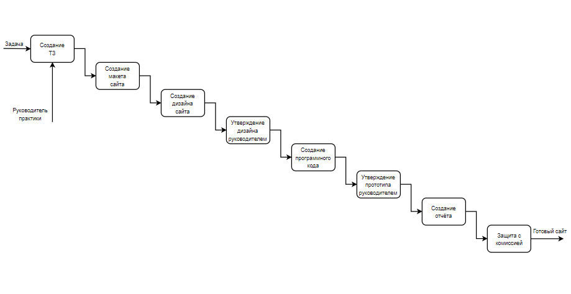

Рисунок 4. Диаграмма IDEF0

ГОСТы:

* ГОСТ Р 59793-2021 «Комплекс стандартов на автоматизированные системы. Автоматизированные системы. Стадии создания»;
* ГОСТ Р 51583-2014 «Защита информации. Порядок создания автоматизированных систем в защищённом исполнении. Общие положения»;

Федеральные законы:

* Федеральный закон «О персональных данных» от 27.07.2006 г. № 152-ФЗ;
* Федеральный закон «Об информации, информационных технологиях и о защите информации» от 27.07.2006 г. № 149-ФЗ;

## **ДИЗАЙН ИНФОРМАЦИОННОЙ СИСТЕМЫ**

1. Разработка примерного макета сайта в Figma.



Рисунок 5. Макет сайта, главная страница



Рисунок 6. Макет сайта, остальные страницы

1. Сделала дизайн сайта в Figma.

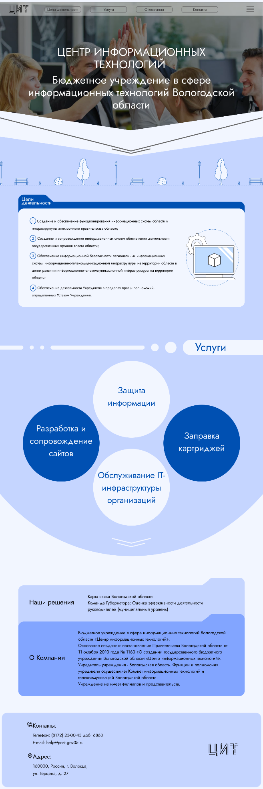

Рисунок 7. Дизайн главной страницы

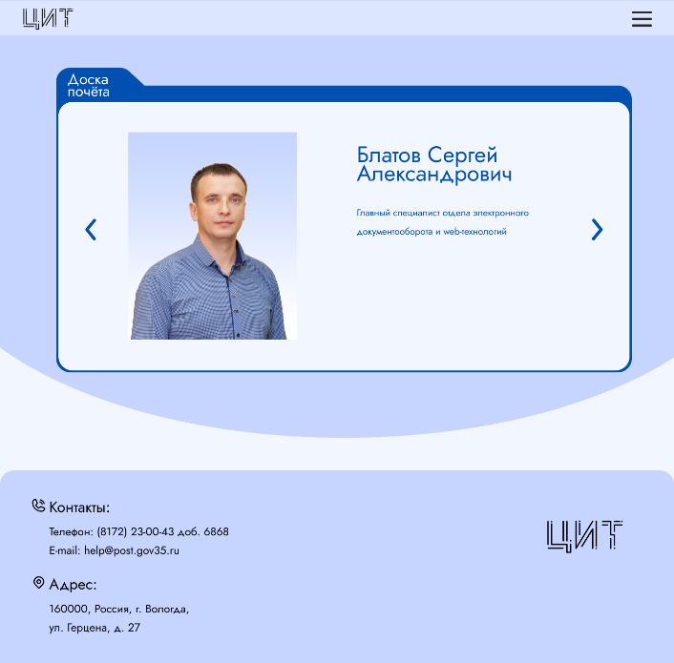

Рисунок 8. Дизайн страницы доски почёта

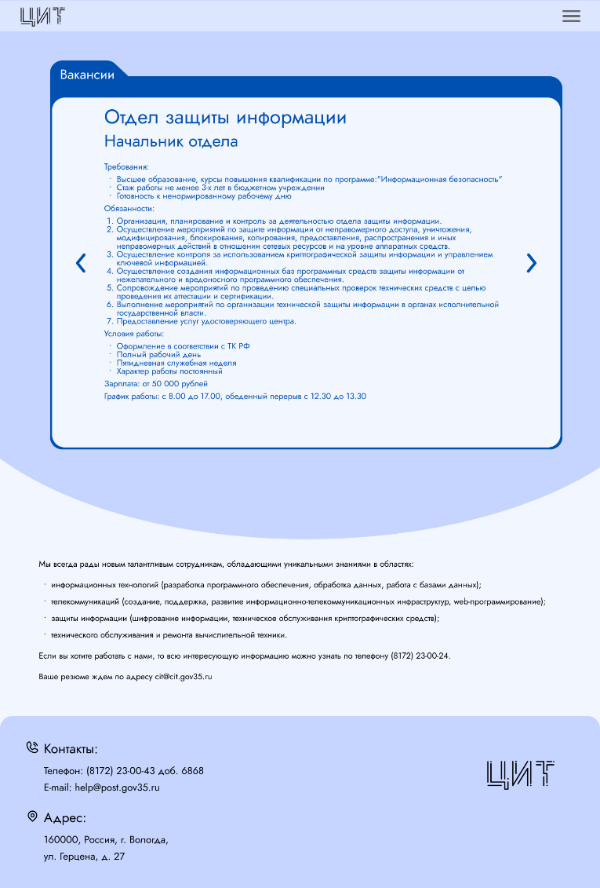

Рисунок 9. Дизайн страницы вакансий

**РАЗРАБОТКА И ТЕСТИРОВАНИЕ ИНФОРМАЦИОННЫХ СИСТЕМ**

1. Затем, когда уже полностью сделала дизайн сайта, открыла программу Visual Studio Code и начала писать код для своего сайта. Языки программирования, которые я использовала – Html, CSS. Выполнение задания началось с верстки шапки сайта, написание основных селекторов в стилях, подключение стилей CSS (рисунок 6), атрибута id который ведет к трем блокам сайта (рисунок 9).

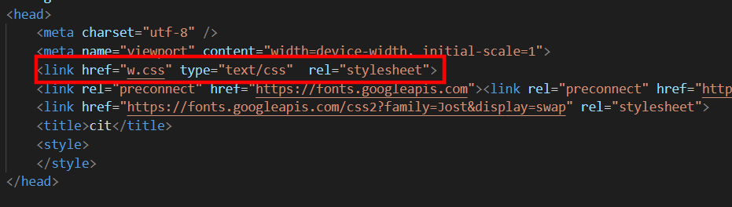

Рисунок 10. Подключение стилей

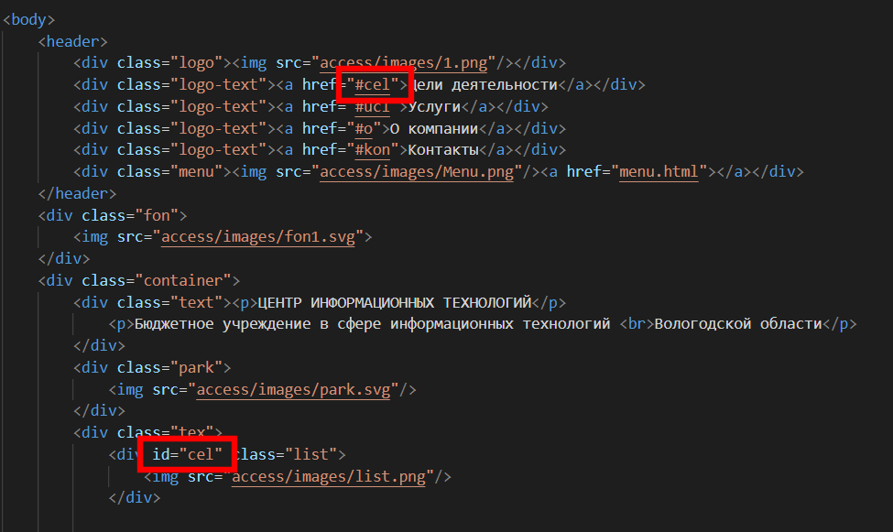

Рисунок 11. Создание шапки и написание id в блоках

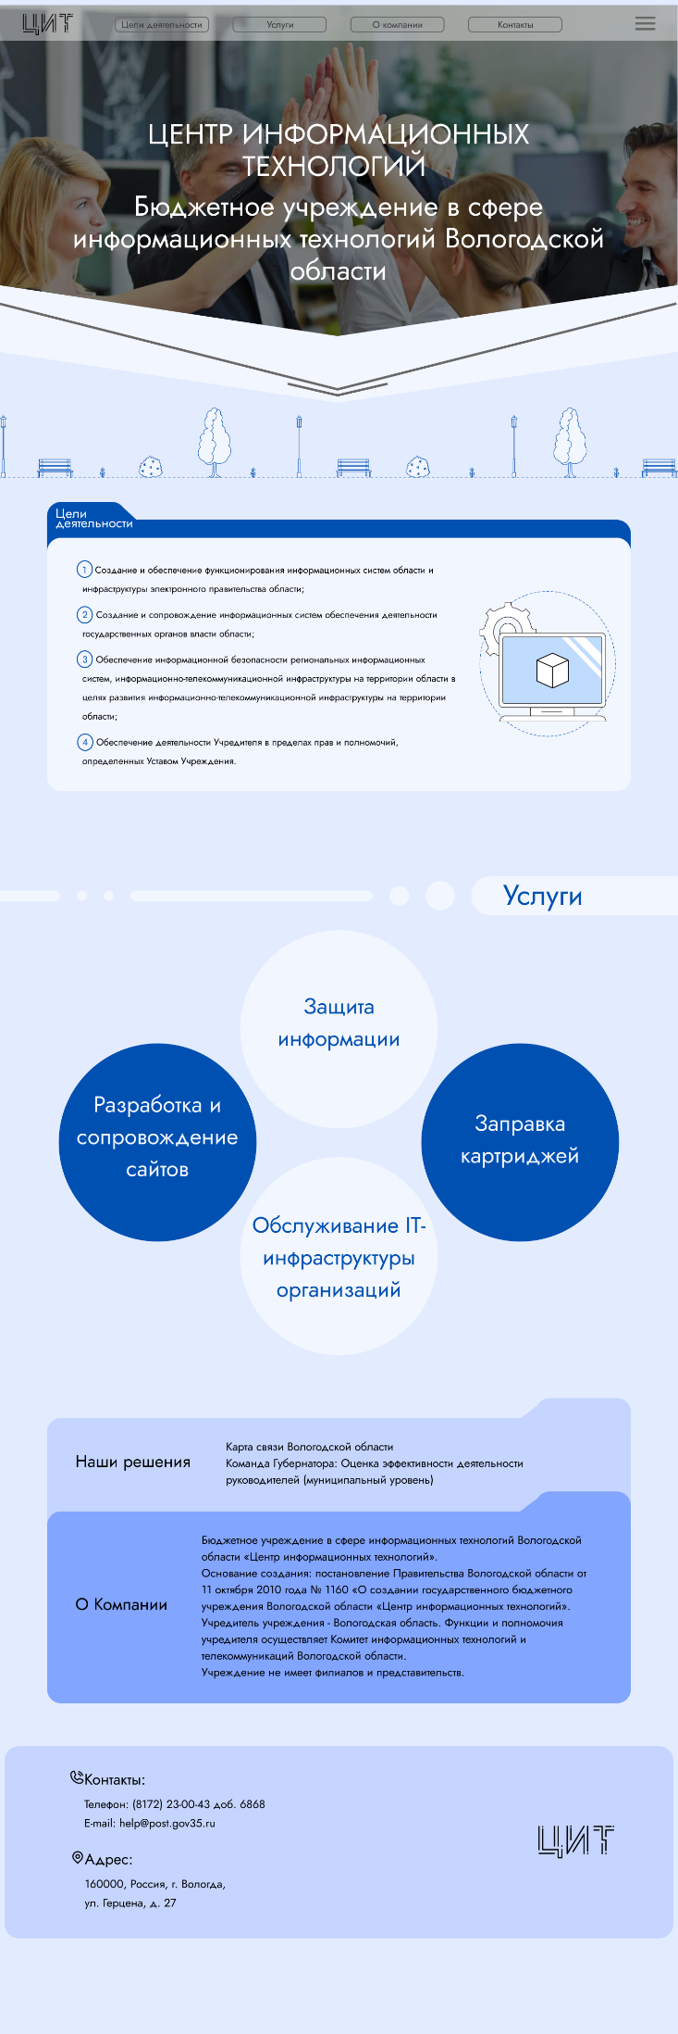

Рисунок 12. Готовый сайт

1. Тестирование сайта. На данном этапе тестирование представляло собой:

* тест 1. Переход на определённый раздел при нажатии на кнопку навигации в шапке;
* тест 2. Корректность структуры сайта при изменении масштаба;

**Заключение**

Во время прохождения практики я приобрела новые и закрепила уже имеющиеся знания и умения в разработке сайтов.

По окончанию практики была достигнута главная цель – применение теоретических знаний, полученных в процессе обучения, при решении реальных задач в сфере веб-разработки, а также приобретены навыки и опыт практической работы.

Практика необходима для улучшения навыков, закрепления и расширения теоретических знаний, полученных в колледже. Производственная практика является отличным опытом для дальнейшей самостоятельной деятельности.